 |  |  |  | 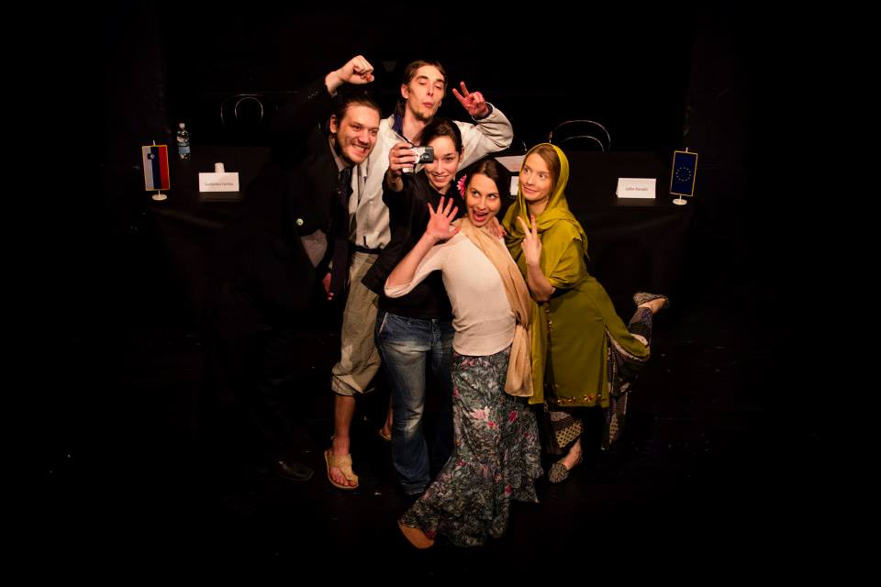
ZAVOD RADIO ŠTUDENT  Cesta 27. aprila 31  1000 Ljubljana SI  T ++ 386-(0)1-24-28-800  F ++ 386-(0)1-24-28-808  www.radiostudent.si |  |  | L  Doživite Saharov Experience!  Predstava Saharov Experience, ki je nastala v produkciji Radia Študent, bo v četrtek, 5. februarja, ob 20ih v Gledališču Glej doživela svojo četrto ponovitev.  Predstava temelji na življenjskih zgodbah nagrajencev Saharova za svobodo misli. Nagrado podeljuje Evropski parlament posameznikom in organizacijam, ki delujejo na področju boja za zaščito človekovih pravic in svobode govora.  Uprizoritev izhaja iz tradicije umetniške produkcije Radia Študent v obliki javnega govornega uprizarjanja, ki ga Radio Študent goji, neguje in razvija že vrsto let, hkrati pa vključuje tudi elemente igre in glasbenega performansa.  Ne gre le za monološko ponovitev izvirnih in realnih življenjskih zgodb, temveč vzpostavitev fiktivne komunikacije med nagrajenci samimi. Komunikacija in dialog, ki sta bistvo te uprizoritve tako po vsebini kot po formi, namreč sledita vprašanju komunikacije in ne-komunikacije, dialoga in prekinitve dialoga, ki je vedno postavljeno v življenje samo, torej v življenjski angažma posameznika, ki prekine z obstoječim in vzpostavi komunikacijo/dialog tam, kjer ni mogoč(a). Na ta način se v medprostoru besed in dialogov odpira vprašanje mej svobode izražanja in smiselnosti njenega nagrajevanja.  Zasnova, scenarij in režija: Sara Horžen, Robert Bobnič  Nastopajo: Anja Humljan, Dino Bajramović, Nejc Bahor, Pia Nikolič, Valentina Plaskan, Jaka Berger  Ton in svetlobno oblikovanje: Špela Škulj  Fotografije: Aleš Jazbec  Produkcija: Radio Študent  Vstopnice so na voljo na blagajni Gledališča Glej, lahko pa jih rezervirate na rezervacije@glej.si. Vstopnina je 5€.  Facebook dogodek:  https://www.facebook.com/events/1445310032384364/  Gledališče Glej:  http://www.glej.si/dogodki/predstave/122/1279  Kontakt:  Sara Horžen  Zavod Radio Študent  sara.horzen@radiostudent.si  01 24 28 811

